# Dados Gerais

|  |  |
| --- | --- |
|  |  |
| Nome do Cliente: BHG S.A. - BRAZIL HOSPITALITY GROUP | Código do Cliente: T5853000 |
| Nome do Projeto: D000011362 - PROJETO DE IMPLANTAÇÃO ERP | Código do Projeto: D000011362001 |
| Data: 11/03/2020 | Ref. Proposta Comercial: A25312 |
| Gerente/Coordenador TOTVS: Claudinei Ferreira | Gerente/Coordenador Cliente: Anderson Bolauf |

# Dados da Customização

|  |
| --- |
| **Dados da Personalização** |
| Extra Projeto: Sim Não |
| Qtd. Horas: |
| Criticidade para Implementação:  Alto Impacto  Médio Impacto  Baixo Impacto |
| Responsável no Cliente: Augusto Souza |
| Responsável na TOTVS: Marcelo Oliveira |

**LEGENDA**

Alto Impacto: Não é possível implementar sem a modificação no software;

Médio Impacto: É possível implementar com entrega das modificações após a implementação;

Baixo Impacto: É possível implementar sem a modificação no software.

# Especificação da Customização

## Processo Atual (“AS IS”)

No processo atual, a BHG realiza a inclusão dos Pedidos de Compras no sistema SIENGE e o mesmo é importado para o sistema CMNET. O mesmo processo deverá ser realizado, porém, de acordo com a estrutura do ERP Protheus.

## Processo Proposto (“TO BE”)

## Descrição Funcional

Tanto o processo de compras, quanto aos processos de cotação, aprovação por alçada e inclusão do pedido de compras será realizado no SIENGE. De acordo com o processo proposto, haverá integração dos pedidos de compras com o sistema Protheus.

## Configurações & Premissas

* Os cadastros de Fornecedores e Produtos deverão ter seus cadastros correspondentes em ambos os sistemas (Protheus e Sienge) e haverá em cada um destes cadastros um campo no Protheus com o código correspondente a este no Sienge, caso na integração do Pedido de Compras não for localizado o cadastro correspondente do SIENGE no Protheus de um destes itens mencionados a integração não será efetivada;
* Caso na busca do fornecedor pelo ID o fornecedor não seja localizado será feita uma tentativa pelo CNPJ;
* O Centro de Custos aplicado aos Pedidos será fixo em um parâmetro específico do Protheus;
* O Item Contábil, que correspondente no SIENGE a Atividade Projeto, será fixado em parâmetros por Empresa/Filial correspondente no Protheus;
* A Conta Contábil utilizada para o item de pedido de compras será a cadastrada no produto no campo B1_CONTA;
* Devido do Web Service do SIENGE não disponibilizar qual a condição de pagamento aplicada ao Pedido de Compras, a mesma será informada pelo operador da rotina no momento da execução da importação dos Pedidos de Compras para o Protheus.
* Os pedidos de compras integrados no Protheus não passarão por aprovação por alçada, sendo assim deverão ser incluídos já status de “Liberado”;
* Os Pedidos de Compras a serem considerados na integração serão os que estiverem com status “Pendente”  
  e Autorizados;
* No cadastro de Pedido de Compras do Protheus, haverá um campo com o ID do Pedido de Compras correspondente no SIENGE, para evitar que o Pedido de Compras do SIENGE seja cadastrado em duplicidade, caso o Pedido de Compras precise ser incluído novamente no Protheus por alguma mudança no cadastro do Pedido de Compras no SIENGE, deverá ser feita a sua exclusão do Pedido de Compras no Protheus e então refazer sua integração com o SIENGE;
* No Valor unitário do item no Pedido de Compras no SIENGE já está incluso todo custo de aquisição, como frete, seguro e outras despesas, assim não será considerado outros valores que compõem o valor do Pedido de Compras no Protheus, além da quantidade multiplicada pelo valor unitário do produto;
* Para cada Filial cadastrada no Protheus deverá existir um parâmetro exclusivo para esta Filial definindo seu ID correspondente no SIENGE, para busca dos Pedidos de Compras correspondentes a esta Filial.

## Customizações

A customização consiste na importação dos Pedidos de Compras do sistema SIENGE para o Protheus através de uma rotina executada pelo usuário, incluída no menu da rotina de cadastro de Pedidos de Compras no Protheus que irá buscar no Web Service do Sienge os Pedidos de Compras que se deseja importar mediante a parâmetros informados para esta busca.

Nesta Integração serão considerados os seguintes End Point’s do Web Service do SIENGE:

* Empreendimentos (Obras): Busca dos Empreendimentos vinculados na Empresa cadastrada no SIENGE;
* Pedidos de Compras: Busca dos Pedidos de Compras e Itens correspondentes ao Empreendimento;
* Credores: Busca os dados do Fornecedor do Pedido de Compras;

A seguir um passo a passo do processo rotina de integração:

1. No menu da Rotina de Pedido de Compras acesso a opção “Integração SIENGE”:  
     
   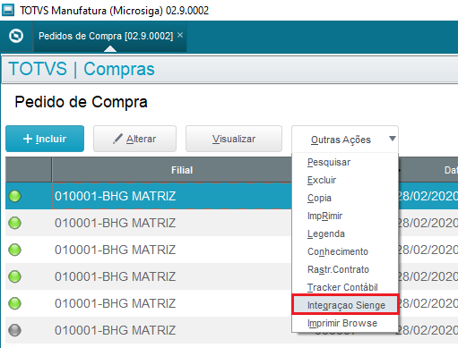
2. Deve-se Selecionar a Empresa/Filial que será processada:  
     
   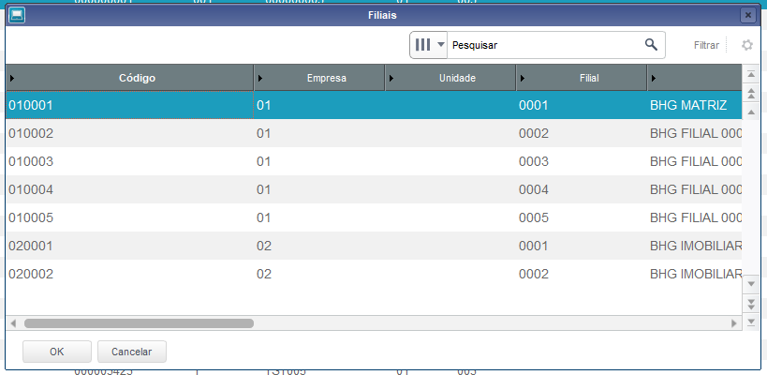
3. Em Seguida será solicitado modo de requisição do(s) Pedido(s) de Compra(s) que pode ser de um período de datas ou de um Id de Pedido do Compras específico:  
     
   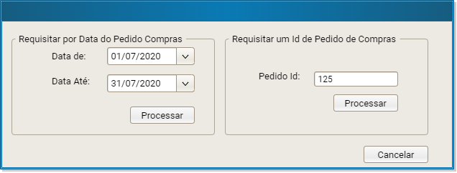
4. Em seguida será exibido uma lista dos Pedidos de Compras localizados, nesta tela são exibidos os Pedidos de Compras localizados com a legenda indicando se já foram importados e se estão aptos ou não para importação. Pode-se selecionar a condição de pagamento que será aplicada ao Pedido de compras, sempre será sugerida a última condição de pagamento utilizada. Somente os Pedidos de Compras com status de “Apto para Importação” poderão ser processados:  
     
   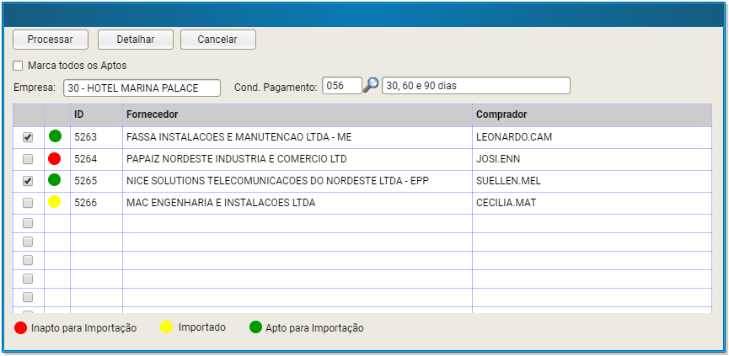
5. No botão “Detalhar” será possível verificar os itens que compõem o Pedido de Compras, o centros de custos, Projeto/Ítem Contábil, detalhes do fornecedor e as críticas de validação:  
     
   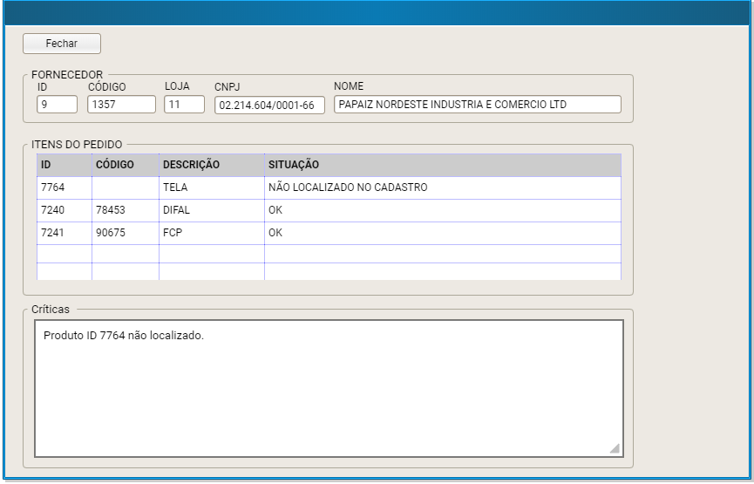
6. Após selecionar os Pedidos de Compras a serem importados e clicar no Botão “Processar” será feita a inclusão dos pedidos na base do Protheus e será exibida tela com o resultado do processamento:  
     
   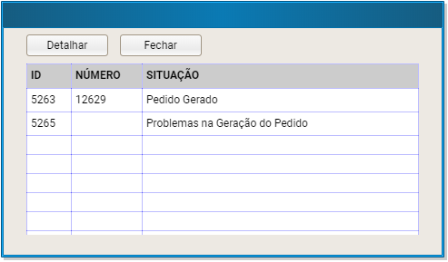
7. Clicando em Detalhar no ID do Pedido selecionado é possível verificar o resultado do processamento com mais detalhes:  
     
   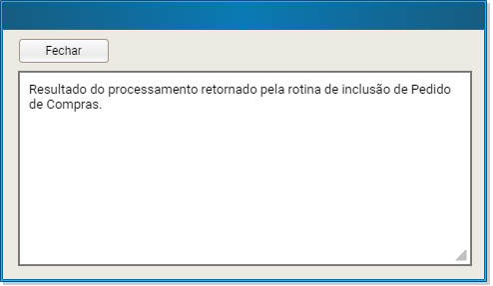

A seguir detalhamento técnico com o cadastros a serem efetuados no dicionário do Protheus:

* Cadastrar os parâmetros a seguir:

|  |  |
| --- | --- |
| Parâmetro | Descrição |
| SIE_CONDPG | Código da condição de pagamento padrão para inclusão de Pedidos de Compras Integrados do SIENGE |
| SIE_URL | URL do Web Service do SIENGE com o Sub-Domínio da BHG no Web Service do SIENGE |
| SIE_USER | Usuário de acesso ao Web Service do Sienge |
| SIE_PASWOR | Senha de acesso ao Web Service do Sienge |
| SIE_EMPRES | Parâmetro definido para cada Empresa/Filial indicando o ID correspondente no SIENGE |
| SIE_ATVPRJ | Parâmetro definido para cada Empresa/Filial indicando o Projeto correspondente no SIENGE |
| SIE_CCUSTO | Centro de Custo Fixo para o pedidos de Compras vindos do SIENGE |

* Cadastrar os campos a seguir:

|  |  |
| --- | --- |
| Campo | Descrição |
| C7_XSIENGE | ID do Pedido de Compras no SIENGE |
| B1_XSIENGE | ID do produto no SIENGE |
| A2_XSIENGE | ID do fornecedor no SIENGE |

* Cadastrar os índices a seguir:

|  |  |
| --- | --- |
| NickName | Índice |
| SC7SIENGE | C7_FILIAL+C7_XSIENGE |
| SB1SIENGE | B1_FILIAL+B1_XSIENGE |
| SA2SIENGE | A2_FILIAL+A2_XSIENGE |

* A seguir o conteúdo dos campos do Cabeçalho do Pedido de Compras :

|  |  |
| --- | --- |
| CAMPO | CONTEÚDO |
| C7_NUM | Código do Pedido de Compras no Protheus, gerado no momento da inclusão. |
| C7_EMISSAO | Data do Pedido de Compras no SIENGE, propriedade “date”. |
| C7_FORNECE | Código de cadastro do Fornecedor no Protheus, localizado pelo “cnpj” ou “id” recebido. |
| C7_LOJA | Loja de cadastro do Fornecedor no Protheus, localizado pelo “cnpj” ou “id” recebido. |
| C7_COND | Condição de Pagamento definida no parâmetro SIE_CONDPG. |
| C7_CONAPRO | Fixo “L”. |
| C7_XSIENGE | “id” do Pedido de Compra no SIENGE. |
| C7_OBS | Composto pelo “id” do Pedido de Compras e o “buyerId” do comprador. |

* A seguir o conteúdo dos campos dos Itens do Pedido de Compras :

|  |  |
| --- | --- |
| CAMPO | CONTEÚDO |
| C7_PRODUTO | Código de cadastro do produto no Protheus, localizado pelo “id” recebido. |
| C7_DESCRI | Descrição do produto recebido no propriedade “resourceDescription”. |
| C7_QUANT | Quantidade do item no Pedido de Compras definido na propriedade “quantity”. |
| C7_PRECO | Valor unitário do item no Pedido de Compras definido na propriedade “unitPrice”. |
| C7_TOTAL | Valor total do item, resultado da quantidade multiplicada pelo Valor Unitário. |
| C7_OBSM | Observação do item definido na propriedade “notes” |
| C7_LOCAL | Fixo “01” |
| C7_CC | Centro de Custo definido no parâmetro SIE_CCUSTO |
| C7_ITEMCTA | Item Contábil (Atividade Projeto) definido no SIE_ATVPRJ |
| C7_CONTA | Código de cadastro da Conta Contábil definida no cadastro do Produto no Protheus. |

Na Integração Protheus x Sienge, serão consideradas as seguintes validações:

* Se o ID do Pedido de Compras já existe na base do Protheus;
* Se o ID ou o CNPJ do Fornecedor já existe na base do Protheus e não se encontra bloqueado;
* Se o ID do Produto já existe na base do Protheus e não se encontra Bloqueado;
* Se há uma conta contábil vinculada ao Produto, se a mesma é válida e não está bloqueada;
* Se o Centro de Custo a ser aplicado aos Pedidos de Compras é válido e não está bloqueado;
* Se o Item Contábil a ser aplicado aos Pedidos de Compras é válido e não está bloqueado;
* Se condição de pagamento existe no cadastro e se não está bloqueada;

# Aprovação

|  |  |  |
| --- | --- | --- |
| **Aprovado por** | **Assinatura** | **Data** |
| Josi Ennes (BHG) |  |  |
| Silas Mariano (BHG) |  |  |
| Augusto Souza (BHG) |  |  |
| Leonardo Moreira (BHG) |  |  |
| Matheus Melo (BHG) |  |  |
| Marcelo Oliveira (TOTVS) |  |  |